Основы строительного черчения
https://youtu.be/7bgepA4iTUY

ОСНОВНЫЕ ВИДЫ
В общей части курса изображения предмета на чертежах называли проекциями. В машиностроительном черчении изображения предметов в ортогональных проекциях называют видами. Видом называется изображение, на котором показана обращенная к наблюдателю видимая часть поверхности предмета. В целях уменьшения количества изображений допускается показывать на видах штриховыми линиями невидимые контуры предмета.
ГОСТ 2.305—68 устанавливает названия основных видов, получаемых на основных плоскостях проекций (рис. 248, б):
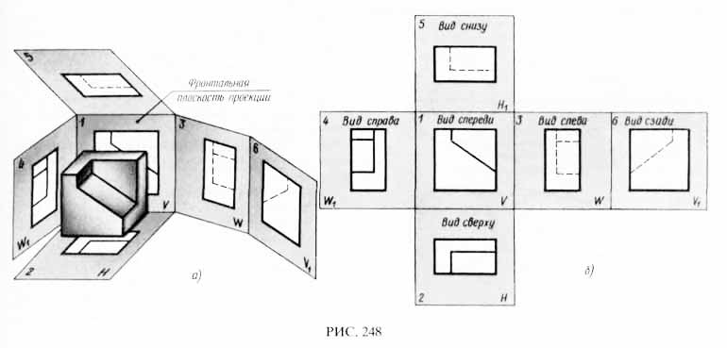
1 — вид спереди (главный вид);
2 — вид сверху;
3 — вид слева;
4 — вид справа;
5 — вид снизу;
6 — вид сзади.
Все виды на чертеже должны по возможности располагаться в проекционной связи, что облегчает чтение чертежа. В этом случае на чертеже не наносятся какие-либо надписи, разъясняющие наименование видов.

Деталь следует располагать таким образом, чтобы главный вид давал наиболее полное представление о форме и размерах. Вопрос о том, какие из основных видов следует применить на чертеже изделия, должен решаться так, чтобы при наименьшем количестве видов в совокупности с другими изображениями чертеж полностью отражал конструкцию изделия.

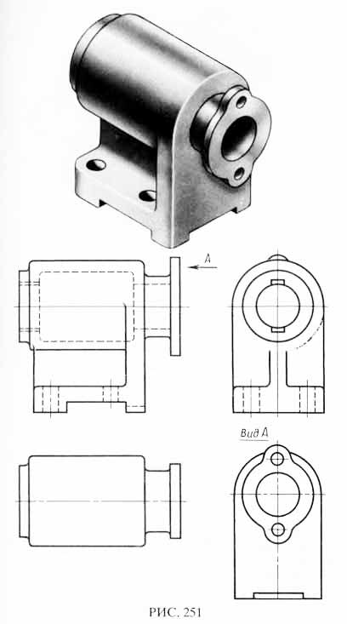
В целях более рационального использования поля чертежа ГОСТ 2.305—68 допускает располагать виды вне проекционной связи, на любом месте поля чертежа. Так, например, на рис. 251 вид справа расположен не слева от главного вида, а размещен вне проекционной связи с главным видом. В таких случаях у связанного с подобным видом изображения предмета наносится стрелка, указывающая направление взгляда на предмет. Размеры и форма этой стрелки по ГОСТ 2.305—68 должны выполняться в соответствии с рис. 262.
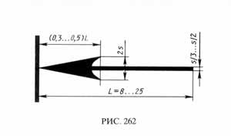
Стрелка обозначается прописной буквой русского алфавита, а вид, который получен при взгляде на предмет, должен быть отмечен на чертеже надписью «Вид А», подчеркнутой тонкой сплошной линией (см. рис. 251). Размер шрифта буквенных обозначений должен быть больше размера цифр размерных чисел, применяемых на том же чертеже, приблизительно в два раза [ГОСТ 2.316—68 (СТ СЭВ 856—78)]. Главный вид и другие основные виды должны быть рационально расположены на поле чертежа с учетом нанесения размеров и размещения текстового материала (в случае необходимости).

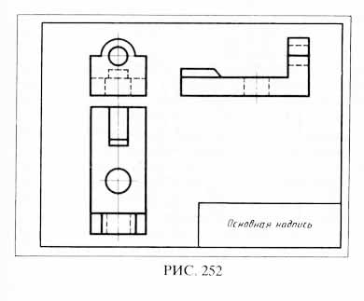
На рис. 252 представлено расположение видов детали с неудачным использованием поля чертежа и неполным представлением ее формы на главном виде. Более рациональное расположение видов той же детали показано на рис. 253.

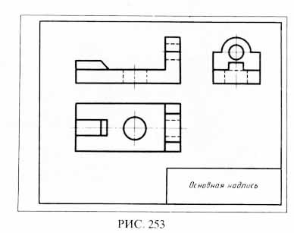
Если длинные предметы (рис. 254, а) имеют участки с постоянным или закономерно изменяющимся поперечным сечением, допускается предметы изображать с разрывами, выполненными на этих участках (рис. 254, б). Контуры разрыва выполняются сплошной тонкой волнистой линией.

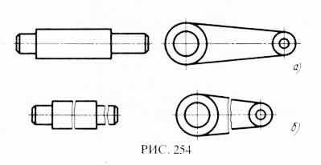

МЕСТНЫЕ ВИДЫ
Если при выполнении чертежа требуется выяснить форму или устройство поверхности предмета в отдельном, ограниченном месте, тогда выполняется изображение только этого ограниченного места, и это изображение называется местным видом.
Местный вид может быть ограничен линией обрыва, осью симметрии или не ограничен. На рис. 255 приведены варианты выполнения местных видов.
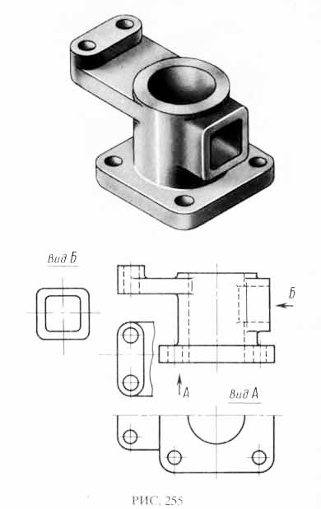
Если местный вид выполняется в проекционной связи с другим изображением, то стрелку и надпись над местным видом не наносят (см. левую часть изображения детали на рис. 255). Местный вид может быть и не ограничен линией обрыва (например, Б на рис. 255).
Если изображение имеет ось симметрии, то допускается показывать его половину ( А на рис. 255).
Применение местных видов позволяет уменьшить объем графической работы и экономить место на поле чертежа, обеспечивая полное представление о форме предмета.

ДОПОЛНИТЕЛЬНЫЕ ВИДЫ
Если при выполнении чертежей невозможно какую-либо часть изделия показать на основных видах без искажения формы и размеров, то применяют дополнительные виды. Дополнительный вид получается проецированием изделия на плоскость, не параллельную ни одной из основных плоскостей проекций.
На рис. 256, а изображена деталь с наклонной боковой площадкой. На виде сверху эта площадка с отверстием изображается в искаженном виде (рис. 256, б). В этих случаях наклонные элементы детали проецируют на параллельные им плоскости. Например, если спроецировать наклонную площадку детали (рис. 256, в) на плоскость, ей параллельную, то получим действительное изображение и размеры этой площадки. Полученный дополнительный вид, когда на нем изображена только часть предмета, является местным, поэтому он ограничен тонкой сплошной линией.

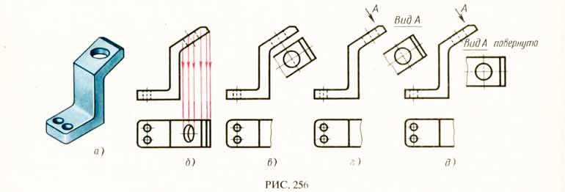
Если дополнительный вид располагается не в проекционной связи (смещен), то направление взгляда должно быть указано стрелкой с буквой, а над изображением делается надпись «Вид А» (рис. 256, г). Дополнительный вид допускается повертывать. В этом случае к надписи с правой стороны добавляется слово "вернуто". Надпись «Вид А» подчеркивают тонкой сплошной линией, слово «повернуто» не подчеркивают (рис. 256, д). Если, например, деталь-державку (рис. 257, а) изобразить на чертеже в трех основных видах: спереди, сверху и слева, то боковые элементы детали на виде сверху и виде слева получатся в искаженном виде; кроме того, на этих изображениях трудно будет нанести размеры.

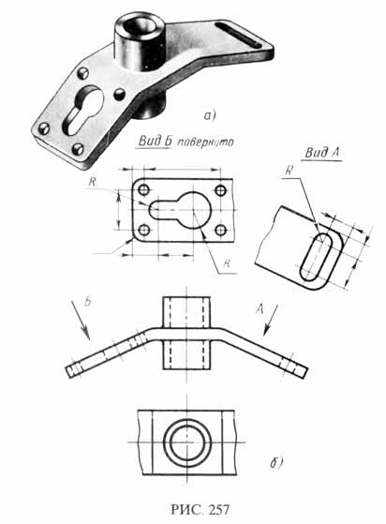
В этом случае необходимо выполнить вид спереди и два дополнительных вида по стрелкам и (рис. 257, б). На дополнительных видах могут наноситься размеры.
Контрольные вопросы:
1. По двум заданным видам постройте третий вид, применив необходимые разрезы. На чертеже нанесите размеры.
